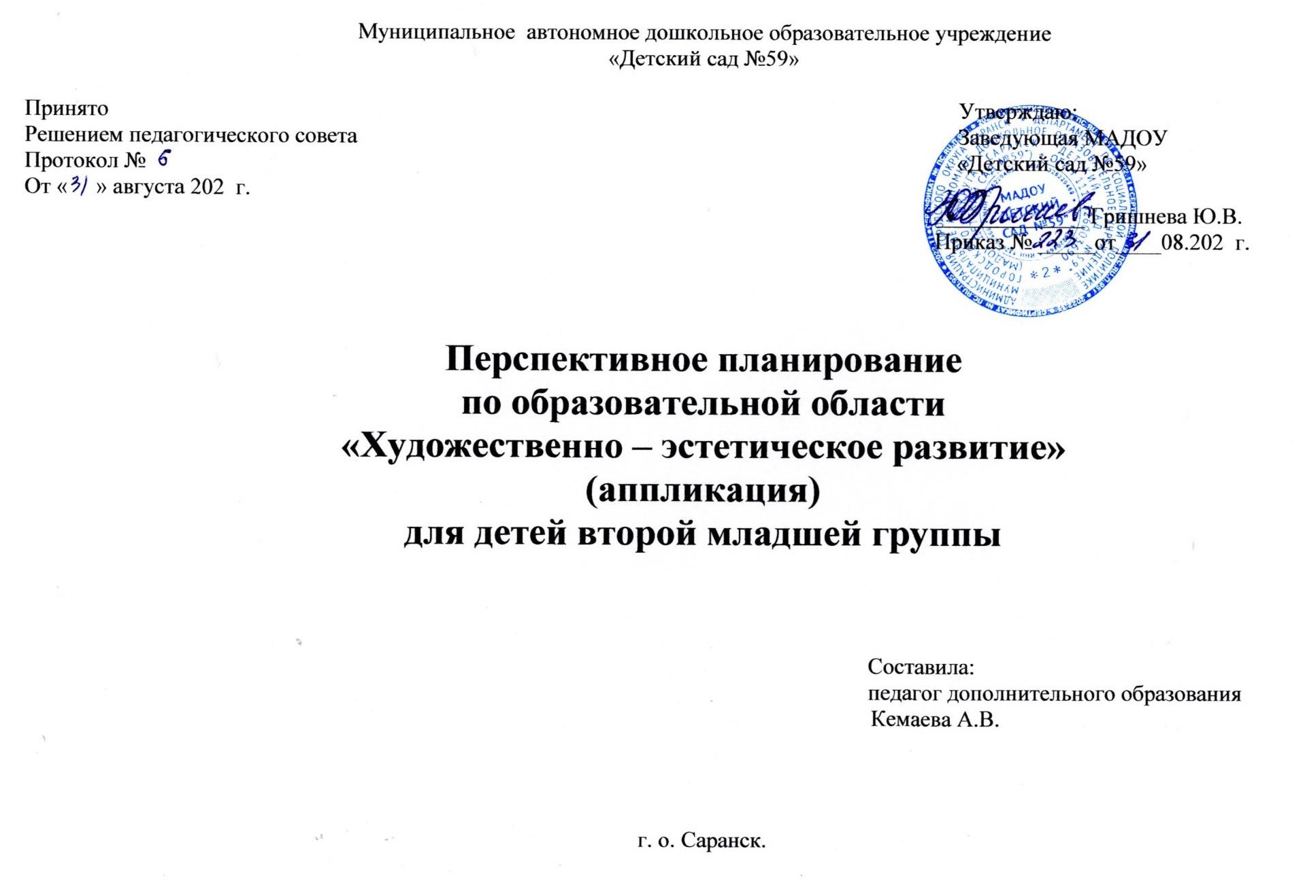

Месяц, неделя | Тема, литература |  | Программное  содержание | Материалы и  оборудование | Методика проведения занятия | Связь с другими занятиями и видами деятельности | Совместная деятельность с родителями
Сентябрь  2  неделя  (мониторинг) |  | «Большие и маленькие мячи»  Комарова Т.С. «Изобразительная деятельность в детском саду. Вторая младшая группа. Для занятий с детьми 3-4 лет».  Стр. 32. | Учить детей выбирать большие и маленькие предметы круглой формы. Закреплять представления о предметах круглой формы, их различии по величине. Учить аккуратно, наклеивать изображения. | Бумажные круги-мячи большие и маленькие, круг из бумаги (белой или  светлого оттенка любого цвета) – тарелка (диаметр 15 см), клей, кисть для клея, клеенка, салфетки.  Мяч большой и маленький. | Показать детям, как катятся по полу большие и маленькие мячи. Предложить обвести одной, затем другой рукой большой и маленький  мячи. Сказать детям, что они сами могут изобразить, как раскатились по полу большие и  маленькие мячи.  По окончании работы все наклеенные детьми картинки расположить на доске (на столе) и рассмотреть. | Игры детей с мячами в группе,  на прогулке, в зале на физкультурных занятиях. | Выставка детских работ.
4  неделя  Я и улица |  | «Шарики катятся по дорожке»  Комарова Т.С. «Изобразительная деятельность в детском саду. Вторая младшая группа. Для занятий с детьми 3-4 лет».  Стр. 13. | Знакомить детей с предметами круглой формы. Учить приемам наклеивания: намазывать клеем обратную сторону формы, брать его на кисть немного, работать на клеенке, прижимать изображение к бумаге салфеткой и всей ладонью. | Полоски белой бумаги размером 15x5 см, кружки диаметром 3 см (разного цвета на разные столы), клей, кисть для клея, клеенка.  Иллюстрации шариков. | Показать «дорожку» (бумажную полоску), прокатить по ней шарики. Затем рассмотреть готовую полоску с наклеенными кругами. Показать приемы наклеивания. В процессе занятия следить, правильно ли дети их используют. В конце все работы выставить на доске. Подчеркнуть, как много красивых шариков катится по дорожке. | Игры с дидактическими игрушками. Знакомство с предметами круглой формы разной окраски. | Выставка детских работ.  Консультация на тему:  «Аппликация как вид художественной деятельности детей младшего дошкольного возраста».
Октябрь  2  неделя  Дары  осени | «Грибная полянка»  И.А. Лыкова  «ИЗО деятельность в детском саду. Вторая младшая группа».  Стр. 48. |  | Учить изображать грибы в технике аппликации: составлять из готовых элементов образы, контрастные по размеру.  Развивать чувство формы, величины и композиции.  Воспитывать любознательность, интерес к природе. | Листы бумаги голубого, желтого, цветов зеленого, готовые формы – грибов (прямоугольные ножки и полукруглые шляпки по 2 комплекта элементов, контрастных по размеру), клей, кисть для клея, клеенка, салфетки. Муляжи грибов. | Чтение стихотворения В. Шипуновой «Эх, грибы мои…».  Беседа о том, что на полянке выросли грибы – старший и младший братики: подберезовики, подосиновики. Попросить детей показать у гриба шляпку и ножку.  Показать поэтапное наклеивание.  Пальчиковая игра «Ножки, ножки, где вы были?». | Беседа о грибах. Рассматривание изображение грибов. | Выставка детских работ.  Организация выставки из природного материала, совместное творчество детей и взрослых  «Золотая осень».
4  неделя  Моя  семья | «Узор на круге»  Комарова Т.С. «Изобразительная деятельность в детском саду. Вторая младшая группа. Для занятий с детьми 3-4 лет».  Стр. 73. |  | Учить детей располагать узор по краю круга, правильно чередуя фигуры по величине; составлять узор в определенной последовательности: вверху, внизу, справа, слева – большие круги, а между ними – маленькие. Закреплять умение намазывать клеем всю форму. Развивать чувство ритма. Воспитывать самостоятельность. | Бумажный круг диаметр 12 см, 4 бумажных кружка диаметром 2,5 см и  4 кружка диаметром 1,5 см, кисть для клея, клей, салфетки, клеенка. | Рассмотреть с детьми образец узора на круге; обратить их внимание на расположение узора по краю круга, на чередование фигур по размеру.  Показать детям, как нужно раскладывать, а затем наклеивать большие круги, а маленькие круги предложить им расположить самостоятельно на основе образца.  Ребятам, быстро справившимся с заданием, разрешить наклеить кружок в середине. | В дидактической игре «Большие и маленькие» упражнять детей в установлении различия по величине. | Выставка детских работ.
Ноябрь  2  неделя  Осень.  Деревья и кустарники | «Клен»  Д.Н. Колдина.  «Аппликация с детьми 3–4 лет», Стр. 18. |  | Закреплять знания детей о правилах наклеивания. Познакомить с оранжевым цветом, учить соотносить цвет с его наименованием. Закреплять знания о желтом, зеленом, красном цветах. Продолжать учить понимать и анализировать содержание стихотворения. | Половинка ватманского листа бумаги, на которой нарисован клен без листьев. Вырезанные из цветной бумаги листья клена, клей, кисть для клея, ножницы, клеенка, салфетки. | Чтение детям стихотворения Д. Розалиевой «Клен».  Рассматривание формы листьев – она напоминает звезду. Предложить детям вернуть клену листья «Подбегите ко мне все, у кого желтые листья!»  (затем красные, зеленые). Каждый ребенок должен нанести клей на свой листик и наклеить его на ветку дерева.  Итог: «Молодцы, ребята! У нас получился настоящий осенний клен!» | Рассматривание иллюстраций по теме, наблюдение на прогулке. | Выставка детских работ.
4  неделя  День  матери | «Красивая салфеточка»  Комарова Т.С. «Изобразительная деятельность в детском саду. Вторая младшая группа. Для занятий с детьми 3-4 лет». Стр. 25. |  | Учить детей составлять узор на бумаге квадратной формы, располагая по углам ив середине большие кружки одного цвета, а посередине сторон маленькие кружки другого цвета.  Развивать композиционные умения, цветовое восприятие, эстетические чувства. | Белая бумага размером 15х15 см, кружки разные по величине (диаметром 3 см и 2 см), хорошо сочетающиеся по цвету (по два цвета на стол), два образца, разные по цветовому решению. | Сказать детям, что они будут делать салфетку. Рассмотреть два образца, спросить, как они украшены. Напомнить, что сначала надо разложить кружки. Уточнить порядок расположения фигур на листе. Предложить аккуратно наклеить. Все работы выставить на доске, отметить наиболее красивые по композиции, по сочетанию цветов. | Рассматривание предметов, украшенных простым декоративным узором. | Выставка детских работ.  Консультация на тему:  «Как правильно создать условия для занятий по аппликации дома».
Декабрь  2  неделя  Зима.  Одежда,  обувь | «Платок для матрешки»  Д.Н. Колдина  «Аппликация с детьми 3 – 4 лет».  Стр. 21. |  | Продолжать учить детей наносить клей на детали и наклеивать их на лист бумаги квадратной формы. Учить составлять узор на треугольном платке, чередуя круги и треугольники. Воспитывать отзывчивость и доброту. | Вырезанный из цветного картона светлого тона платок треугольной формы, маленькие треугольники и круги разных цветов, вырезанные из цветной бумаги, клей, кисточка для клея, клеенка, салфетки. | Игровой момент с матрешкой, ребенок должен разложить детали на платке, чередуя по форме; после нанести клей и наклеить каждую деталь на платок в нужном месте.  В конце занятия спросить у ребят: «Какие платки у вас получились?» (Праздничные, нарядные, красивые и т. д.) | Рассматривание деревянных матрешек, иллюстраций по теме. | Выставка детских работ.  Организация выставки подделок, совместное творчество детей и взрослых  «Зимняя фантазия».
4  неделя  Новогодний праздник | «Праздничная елочка»  И.А. Лыкова  «ИЗО деятельность в детском саду. Вторая младшая группа».  Стр. 74. |  | Учить детей составлять аппликативное изображение елочки из готовых форм (треугольников), с частичным наложением элементов друг на друга.  Показать приемы украшения елки цветными «игрушками» и «гирляндами».  Развивать чувство формы, цвета, композиции.  Воспитывать самостоятельность, инициативность. | Зеленые треугольники из цветной бумаги, тонированные листы бумаги светло – голубого, светло – зеленого цвета или яркого цвета, клей, кисть для клея, клеенка, салфетки.  Открытки праздничной елки. | Чтение стихотворения В. Шипуновой: «Маленькая елочка». Рассматривание праздничной елочки на открытках, спросить детей зачем нужны праздничные открытки. Предложить самим смастерить открытки в подарок маме и папе.  Показать поэтапное наклеивание.  Пальчиковая игра «Две больших сосны». | Рисование елочки гуашью. Чтение новогодних стихов, разучивание песен.  Украшение елки в группе. | Выставка детских рисунков.
Январь  2  неделя  Продукты питания | «Угадай, что я наклеил»  Казакова Т.Г. «Занятия с дошкольниками по изобразительной деятельности»,  стр. 42. |  | Развивать воображение, замысел.  Воспитывать интерес к аппликации. | Готовые формы разных цветов, клей. | Воспитатель предлагает самостоятельно сложить из готовых форм изображение предмета и наклеить его на цветной фон. В конце занятия дети узнают знакомые силуэты предметов и называют их. | Рассматривание иллюстраций и по теме, муляжи продуктов питания. | Выставка детских работ.  Снежные постройки и зимние игры в час семейных встреч на участке.
4  неделя  Дикие животные зимой | «Отчего зайчик грустный?»  Казакова Т.Г. «Занятия с дошкольниками по изобразительной деятельности»,  стр. 37. |  | Вызывать у детей сочувствие к персонажу, желание ему помочь, замечать выразительность образа, участвовать в совместной деятельности. | Мольберт, лист бумаги (60X80 см), готовые формы, два изображения зайчика, клей, кисть для клея, клеенка, салфетки. | Изображение плачущего зайчика, Беседа на тему: «Почему зайка такой грустный?» Воспитатель предлагает угостить зайку. Дети 2-3 вырезанные формы, наклеивают на большой лист бумаги. Воспитатель говорит «Не плачь, зайка, вот сколько у тебя морковок, и других зайчат ты можешь угостить» и незаметно заменяет изображение грустного зайчика на веселого. | Игры с игрушками зайчиками. Рассматривание иллюстраций. | Выставка детских работ.  Консультация на тему:  «Учимся работать с ножницами».
Февраль  2  Неделя  Мы жители земли мордовской | «Украшение полотенца»  Бурляева О.В.,  Киркина Е.Н.  «Мордовское декоративно – прикладное искусство в дошкольном учреждении».  Стр. 19. |  | Познакомить детей с мордовским орнаментом.  Воспитывать патриотические чувства, интерес к народному творчеству.  Развивать у детей эстетическое восприятие, желание украсить полотенце. | Длинная полоска белой бумаги (полотенце), красные квадраты и черные полоски для чередования узора, клей, кисть для клея, клеенка, салфетки. Иллюстрации мордовских узоров или полотенца с мордовской вышивкой. | Беседа.  Создание игровой ситуации (кукла Маша пришла в гости).  Рассматривание полотенец с мордовской вышивкой. Спросить детей, зачем нужно полотенце человеку,  так же спросить, зачем украшать изделия узорами.  Показать поэтапное наклеивание.  Пальчиковая игра. | Рассматривание изделий, иллюстраций с мордовским орнаментом. | Выставка детских рисунков.
4  неделя  День защитника отечества | «Флажок»  Комарова Т.С. «Изобразительная деятельность в детском саду. Вторая младшая группа. Для занятий с детьми 3-4 лет». Стр. 33. |  | Учить изображать предмет прямоугольной формы, состоящий из двух частей; правильно располагать предмет на листе бумаги, различать и правильно называть цвета, аккуратно пользоваться клеем, намазывать им всю форму. Воспитывать умение радоваться общему результату занятия. | Бумага размером 1/2 альбомного листа, прямоугольник размером 3X4 см, полоска бумаги размером 1Х8 см, и детали флажков, клей, кисть для клея, клеенка, салфетки. Иллюстрация флажков. | Беседа о празднике. Создание игровой ситуации.  Рассмотреть флажок, уточнить его форму, предложить назвать части, определить, с какой стороны нужно приклеить флажок к палочке (справа). Показать поэтапное наклеивание. Пальчиковая гимнастика. | Рассматривание иллюстраций на тему: «День защитника Отечества». | Выставка детских работ.
Март  2  неделя  Женский праздник | «Цветы в подарок маме»  Казакова Т.Г. «Занятия с дошкольниками по изобразительной деятельности»,  стр. 44. |  | Воспитывать у детей любовь, уважение к маме, желание сделать ей приятное.  Развивать мелкую моторику рук. | Цветная бумага в форме прямоугольника, квадрата, круги (диаметр 2-3 см)  клей, кисть для клея, клеенка, салфетки. | Беседа о празднике. Чтение стихотворения о маме.  Рассматривание аппликации цветка, платочка, коврика. За одним столом дети наклеивают цветок, за другим – платочек, за третьим – коврик.  Итог работы. | Рассматривание работ по аппликации, выполненных ранее. | Выставка детских работ.  Организация выставки детских рисунков на стенде «Великолепие весны».
4  неделя  Народная игрушка | «Неваляшка танцует»  И.А. Лыкова «ИЗО деятельность в детском саду. Вторая младшая группа».  Стр. 114. |  | Учить создавать образ игрушки в характерном движении.  Показать способ передачи движения через изменение положения (смещение деталей для передачи наклона).  Вызвать интерес к «оживлению» аппликативного образа, поиску изобразительно-выразительных средств. | Листы бумаги белого цвета (для фона), круги двух размеров (для туловища красные, для лица розовые), клей, кисть для клея, клеенка, салфетки.  Игрушка «Неваляшка». | Беседа об игрушке.  Раскачать неваляшку и читать текст норвежской песенки «Танцуй, моя кукла».  Обследование формы игрушки – неваляшки.  Рассматривание 2 картинки: на одной неваляшка в наклонном положении, на другой – в статичном, дети угадывают, где неваляшка танцует.  Дети составляют свои картинки с танцующими неваляшками и приклеивают не лист. Рисуют узоры на одежде и лицо неваляшки. | Рассматривание неваляшек разного размера. Уточнение понимания смысла слова «неваляшка – кукла, которая не валится, не валяется, не ложится…».  Сравнение неваляшки с матрешкой.  Чтение отрывка из стихов С. Михалкова «Магазин игрушек». | Выставка детских работ.  Консультация на тему:  «Нетрадиционная аппликация».
Апрель  2  неделя  День  космонавтики | «Скоро праздник придет»  Комарова Т.С. «Изобразительная деятельность в детском саду. Вторая младшая группа. Для занятий с детьми 3-4 лет».  Стр. 40. |  | Учить детей составлять композицию определенного содержания из готовых фигур, самостоятельно находить место флажкам и шарикам. Упражнять в умении намазывать части изображения клеем, начиная с середины, прижимать наклеенную форму салфеткой. Подводить к пониманию красивого расположения изображений на листе. | Флажки красного цвета размером 6X4 см, разноцветные кружки, черный карандаш для рисования ниточек к шарам. | Предложить сделать картинку про праздник. Сказать, что каждый может наклеить флажки и шарики, как ему нравится, чтобы было красиво; спросить, как их намазывать клеем. Рассмотреть все работы, отметить красоту и разнообразие композиции, цветовых сочетаний. | Вспомнить, как много дети видели флажков и воздушных шариков на празднике. Рассматривание иллюстраций по теме недели. | Выставка детских работ.
4  неделя  Книжкина неделя | «Чашки трех медведей»  Д.Н. Колдина  «Аппликация с детьми 3–4 лет».  Стр. 23. |  | Учить детей располагать и наклеивать предметы в определенной последовательности (по размеру).  Учить детей пересказывать сказку, опираясь на картинки. | Альбомный лист, на который наклеен длинный узкий прямоугольник (стол); 3 чашки разных размеров, вырезанные из цветной бумаги; клей, кисть для клея, тряпочка.  Три игрушечных медведя. | Вспомнить сказку, опираясь на иллюстрации к ней, вопросы по сказке. Предложить детям поставить на стол чашки перед медведями. Сначала они должны наклеить большую чашку, потом среднюю и маленькую.  Итог работы. | Сказка Л. Толстого «Три медведя», рассматривание иллюстрации к ней; разыгрывание сказки с изменением сюжета. | Выставка детских работ.
Май  2  неделя  Цветущая весна | «Тюльпан»  Д.Н. Колдина  «Аппликация с детьми 3–4 лет».  Стр. 44. |  | Продолжать учить детей составлять целое из частей. Познакомить с названиями садовых цветов, с частями растений.  Развивать мелкую моторику рук, чувство композиции. | Половинка альбомного листа, вырезанные из цветной бумаги красный цветок тюльпана, зеленый стебель, лист цветка и трава; клей, кисточка для клея, тряпочка, клеенка, салфетки. | Рассматривание иллюстраций, вместе с детьми описать тюльпан: "У тюльпана есть корень, стебель, длинный лист и красный цветок".  Предложить детям выполнить аппликацию: соединить вырезанные из цветной бумаги стебель, листок и лепестки тюльпана в единый цветок, а затем наклеить по частям на лист бумаги. Внизу можно расположить траву. | Рассматривание предметных картинок с садовыми цветами (роза, тюльпан, гладиолус, нарцисс, ромашка). | Выставка детских работ.  Консультация на тему:  «Аппликация, как средство развития мелкой моторики рук у детей дошкольного возраста»
4  неделя  (мониторинг) | «Цыплята на лугу»  Комарова Т.С. «Изобразительная деятельность в детском саду. Вторая младшая группа. Для занятий с детьми 3-4 лет».  Стр. 43. |  | Учить составлять композицию из нескольких предметов, свободно располагая их на листе; изображать предмет из нескольких частей. Продолжать. отрабатывать навыки аккуратного наклеивания. | Бумага зеленого цвета размером в альбомный лист, (кружки диаметром 4 и 2 см, полоски коричневой бумаги для ног, глаз, клюва), клей, кисть для клея, клеенка, салфетки.  Иллюстрации. | Рассмотреть с детьми иллюстрацию, где изображены цыплята на лугу (или сделать картину на фланелеграфе), предложить самим сделать такую же красивую картинку. Уточнить (спрашивай детей) приемы наклеивания цыплят. Объяснить, как сделать клюв, глаза, лапы, отрывая от полоски нужные кусочки. | Пение песни «Цыплята» А. Филиппенко,  рассматривание иллюстраций по теме: «Лето». | Выставка детских работ.

